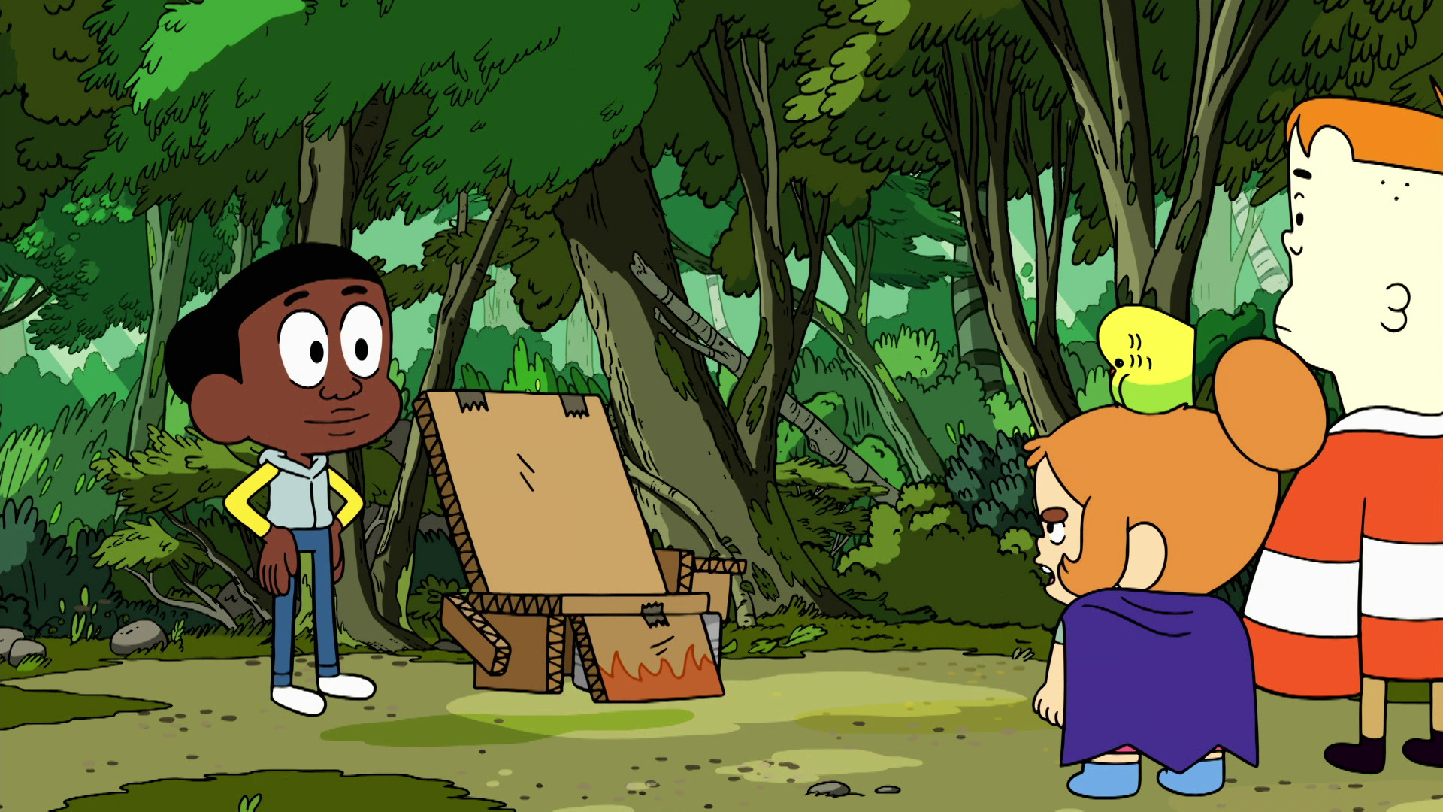

O Mundo de Greg

“O futuro é de papelão”

TÍTULO |  | O mundo de Greg: o futuro é de papelão
CANAL |  | Cartoon Network
DURAÇÃO DO VÍDEO |  | 11:25 minutos
CRIADOR DA FICHA |  | WarnerMedia
PALAVRAS-CHAVES |  | Jogo, cidades, arte, reciclado, jogo de construção
ÁREAS DE CONHECIMENTO |  | Linguagens expressivas
EIXOS TEMÁTICOS |  | Jogo com objetos de construção  Práticas de linguagem: expressão oral  Artes visuais
NÍVEL |  | Inicial
OBJETIVOS DE APRENDIZAGEM |  | MÓDULO I  Espera-se que as crianças consigam:  - Ampliar e enriquecer seu jogo de construção.  - Expressar suas ideias, opiniões e desejos utilizando a linguagem oral.  MÓDULO II  Espera-se que as crianças consigam:  - Explorar através da arte com materiais recicláveis.  - Expressar suas ideias, opiniões e desejos utilizando a linguagem oral.  - Produções colaborativas e trabalho em grupo.
CONTEÚDOS |  | Jogo de construção: cidades  Arte plástica com materiais reciclados
ORIENTAÇÕES PARA O DOCENTE |  | Neste vídeo Greg e seus amigos estão jogando na floresta e acham um excêntrico criador de arte em papelão que os convida a percorrer a grande cidade que ele construiu. O criador propõe a Greg que o ajude a acabar sua obra-prima.  As atividades estão dirigidas a crianças de 4 e 5 anos.  No primeiro módulo as atividades estarão orientadas à indagação por parte das crianças sobre suas próprias cidades para poder enriquecer seu jogo de construção. Este módulo terá uma duração de 45 minutos.  No segundo módulo se procurará ampliar o conhecimento sobre a arte plástica com materiais recicláveis, indagando sobre diferentes artistas plásticos, previamente selecionados. Este módulo terá uma duração de 45 minutos.
Módulo I
ÁREAS DE CONHECIMENTO | Linguagens expressivas |  | EIXOS TEMÁTICOS | Jogo de construção  Práticas de linguagem: expressão oral
OBJETIVOS DE APRENDIZAGEM | Enriquecer e ampliar seu jogo de construção. |  | INDICADORES DE EVALUAÇÃO | Espera-se que as crianças consigam:  - Realizar junto com outras crianças um jogo de construção.  - Expressar suas ideias, opiniões e desejos utilizando a linguagem oral.
CONTEÚDOS | Jogo de construção
MATERIAIS | - Vídeo “O futuro é de papelão", O mundo de Greg  - Imagens de cidades selecionadas  - Elementos de construção: papelões, tubos de papelão, recipientes e tampas de plástico, blocos de madeira, caixas pequenas e grandes, CD, etc.
ATIVIDADES
Este primeiro módulo está organizado em três momentos de trabalho e uma atividade de encerramento.
Primeiro momento: (10min)
O/a professor/a apresenta a atividade que vão realizar, indagando se conhecem a série animada “O Mundo de Greg”. Se não assistiram ao vídeo, brevemente comenta que se trata de um grupo de amigos que jogam e têm muitas aventuras juntos. Posteriormente explica que o episódio que vão assistir chama-se "O futuro é de papelão".
O/a professor/a propõe às crianças, em primeira instância, ver o vídeo até o minuto 1:50. Pausa o vídeo e pergunta: "O que podemos fazer com uma caixa? Como podemos jogar com ela?", e escreve as respostas de cada uma das crianças no papel ou no quadro. Logo retomará o vídeo até o minuto 6:45.
Segundo momento: (25 min)
Ao finalizar o episódio, o/a professor/a pergunta às crianças: “Que material usam Greg e seus amigos para construir? O que construíram? O que havia dentro da cidade de papelão? Que outros materiais temos em nossa escola para construir?"
Espera-se que as crianças enumerem materiais como papelão, papel, tubos de papelão e que possam assinalar as coisas que tinha construído Greg no episódio da série animada.
- Nota para o docente: recomenda-se procurar, com anterioridade ao desenvolvimento da atividade, diferentes blocos ou elementos de construção disponíveis em sua escola para exibi-los como exemplos.
O/a professor/a pendurará nas paredes ou no quadro diferentes imagens de cidades para inspirar o jogo de construção das crianças:

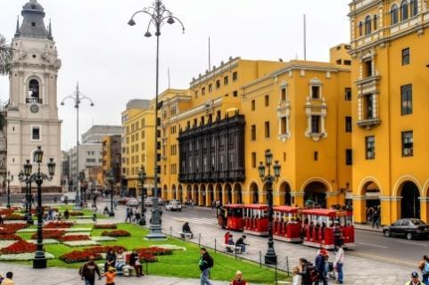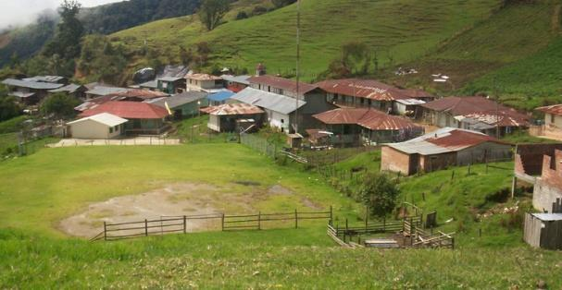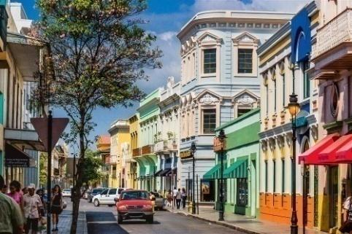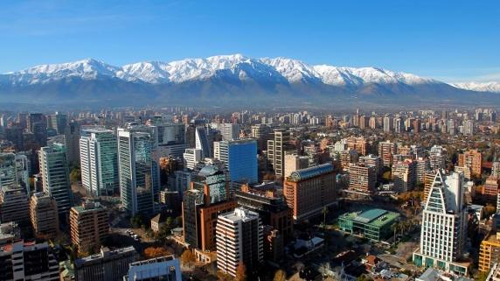
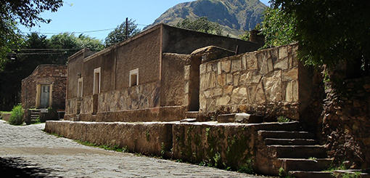

Cada docente poderá selecionar imagens representativas para seus grupos, de cidades ou de espaços mais próximos da sua escola.
O/a professor/a propõe um trabalho em grupos pequenos, distribuindo diferentes elementos de construção (papelão, caixas de diferentes tamanhos, tubos de papelão, madeiras pequenas, frascos e tampas de plástico, etc.) com o objetivo de construir uma cidade. O/a professor/a acompanhará este momento de jogo guiando e ajudando na construção: “Com todos esses elementos vamos armar uma cidade. Pode ser uma cidade que nós planejemos, podemos copiar alguma das fotos que temos na sala ou construir nossa cidade, na qual vivemos”.
Uma vez finalizada a atividade, cada grupo vai conhecer as diferentes cidades que construíram os outros grupos. O/a professor/a promoverá que cada um dos grupos explique oralmente: o processo da construção, se criaram a cidade ou se copiaram a ideia dos desenhos apresentados, e, prioritariamente, que possam verbalizar a maneira em que se organizaram para realizar a tarefa.

Terceiro momento: (5 min)
Para finalizar este primeiro módulo, as crianças, junto com o/a professor/a, identificarão os materiais utilizados, marcando com uma cruz no seguinte quadro que estará apresentado de maneira visível para realizar esta atividade (copiado no quadro ou no papel ou cartolina).
“Cada um dos grupos mostra sua cidade e se coloca junto ao quadro para compartilhar com os amigos e amigas os materiais que utilizaram. Entre todos vamos ir marcando neste quadro”.

Materiais utilizados para construir | Papel | Papelão | Plástico | Madeira | Outros

Atividade de encerramento: (5 min)
Como atividade de encerramento deste módulo, sentados em círculo, o/a professor/a pergunta às crianças “O que podemos construir com papelão para decorar nossa sala? Releva as ideias comentadas e expressa: “já temos uma nova atividade para realizar!”.
- Nota para o docente: para dar continuidade à proposta, nos dias seguintes pode-se retomar a atividade e realizar as ideais sugeridas pelas crianças ao encerrar esta atividade.

Módulo II
ÁREAS DE CONHECIMENTO | Linguagens expressivas | EIXOS TEMÁTICOS | Artes visuais e plásticas
OBJETIVOS DE APRENDIZAJEM | - Realizar uma produção artística com materiais recicláveis.  - Conhecer diferentes artistas plásticos que realizem obras com materiais reutilizáveis. | INDICADORES DE EVALUAÇÃO | Espera-se que as crianças consigam:  1. Realizar com materiais recicláveis uma produção individual.  2. Expressar suas ideias, opiniões e desejos utilizando sua linguagem oral.  - Realizar uma produção colaborativa fortalecendo o trabalho em grupo.
CONTEÚDOS | Arte plástica com materiais reutilizáveis.
MATERIAIS | - Vídeo “O futuro é de papelão", O mundo de Graig.  - Imagens de diferentes obras de arte realizadas com papelão, plásticos ou elementos recicláveis.  - Elementos reutilizáveis: botões, papéis, telas, lãs, tampas, papelão, rolhas  - Imagem de materiais recicláveis.  - Papéis, cola e tesouras.
ATIVIDADES
Este segundo módulo está organizado em 3 momentos de trabalho e uma atividade de encerramento.
Se o/a professor/a não realizou o primeiro módulo, apresenta a atividade que vão realizar, indagando se conhecem a série animada “O Mundo de Greg”. Se não assistiram à série, brevemente comenta que se trata de um grupo de amigos que jogam e têm muitas aventuras juntos. Posteriormente explica que o episódio que vão ver chama-se "O Futuro é de papelão ".

Primeiro momento: (10 min)
O/a professor/a assiste ao vídeo junto com as crianças desde o minuto 1.30 até o 6:40. Se realizou o módulo 1 poderá retomar as perguntas, e escreverá as novas respostas no quadro ou no papel. Perguntará: "Que objetos construíram? Aliás de papelão, que outros materiais se utilizaram? Vocês conhecem outros objetos construídos com esses materiais?".
O docente apresentará às crianças imagens de diferentes obras de arte realizadas com papelões e materiais reutilizados.
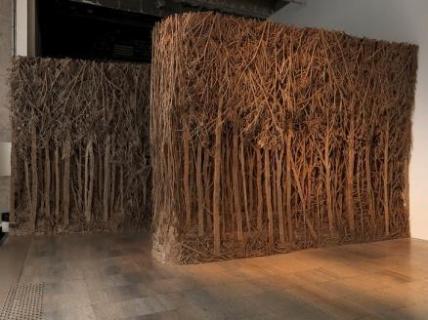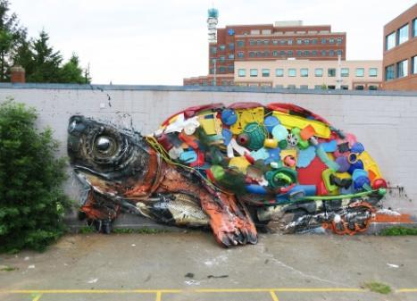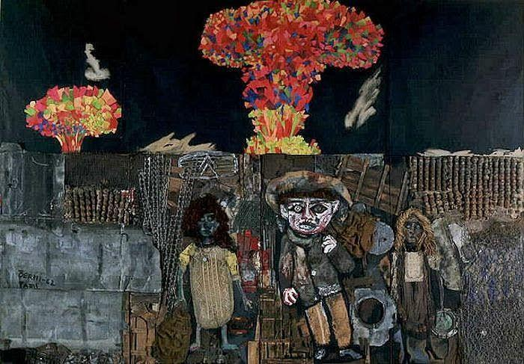

O/a professor/a lhes proporá às crianças agregar à lista de materiais aqueles que se observam nas imagens (tampas, papéis, moedas, botões, sacolas, etc.). Logo indagará: "O que se utilizará para colar os materiais? Os artistas precisam ajuda para armar obras tão grandes? Como obterão os materiais que utilizam?”.
O docente mostrará a seguinte imagem para ajudar as crianças nas respostas sobre os elementos recicláveis, deverá explicar que os materiais que se utilizam no jardim de infância para jogar são os elementos de papel, madeira, papelão ou plástico; e poderá ir assinalando os elementos que há na escola e que estão na imagem:
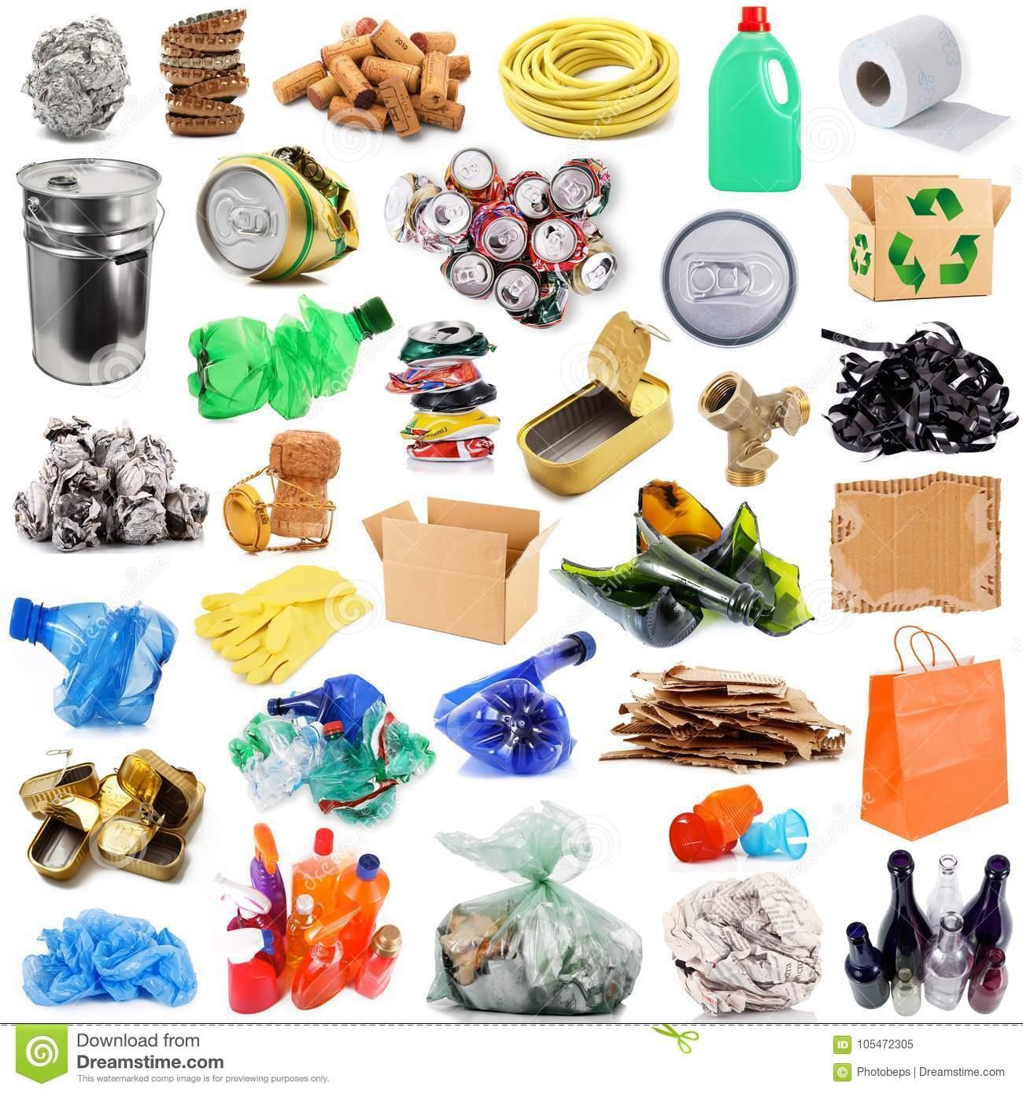
Segundo momento: (25min)
O/a professor/a colocará sobre as mesas recipientes com diferentes materiais recicláveis, entregará às crianças papéis e pegamento e os convidará a realizar suas próprias obras de arte.
Exemplos de materiais:
-Botões
-Tampas de diferentes tamanhos
-Papéis de guloseimas
-Papelões de diferentes tamanhos
-Gravetos secos, folhas
- Nota para o docente: recomenda-se procurar, com anterioridade ao desenvolvimento da atividade, diferentes elementos (como os assinalados anteriormente) e contar com variedade e quantidade suficiente para seu grupo.
O/a professor/a acompanhará este momento colaborando e colando o material, ajudando na eleição de cores, etc.
Terceiro momento: (5 min)
Para finalizar, o docente proporá colocar as obras de arte sobre as mesas para que todos/as possam observá-las e convidará a quem se anime a contar de maneira verbal que elementos utilizou, o que fez e que tipo de decisões teve que tomar para armar sua obra.
Espera-se que cada criança conte como colou os materiais, que elementos selecionou, o que representou em sua obra, etc.

Atividade de encerramento: (5 min)
Como atividade de encerramento deste módulo, sentados em círculo, o/a professor/a pergunta às crianças “Será possível realizar uma obra de arte entre todos/as? Que materiais se poderão utilizar?”. Releva as ideias comentadas e expressa: “Já temos uma nova atividade para realizar!".

